“ЧУЛПАН – 2011” смотр- конкурсы
“Вокал” номинациясенә кандидат

Югары Стәрле муниципаль урта гомумбелем бирү мәктәбе 7 класс укучысы Мухаметшина Илүзә

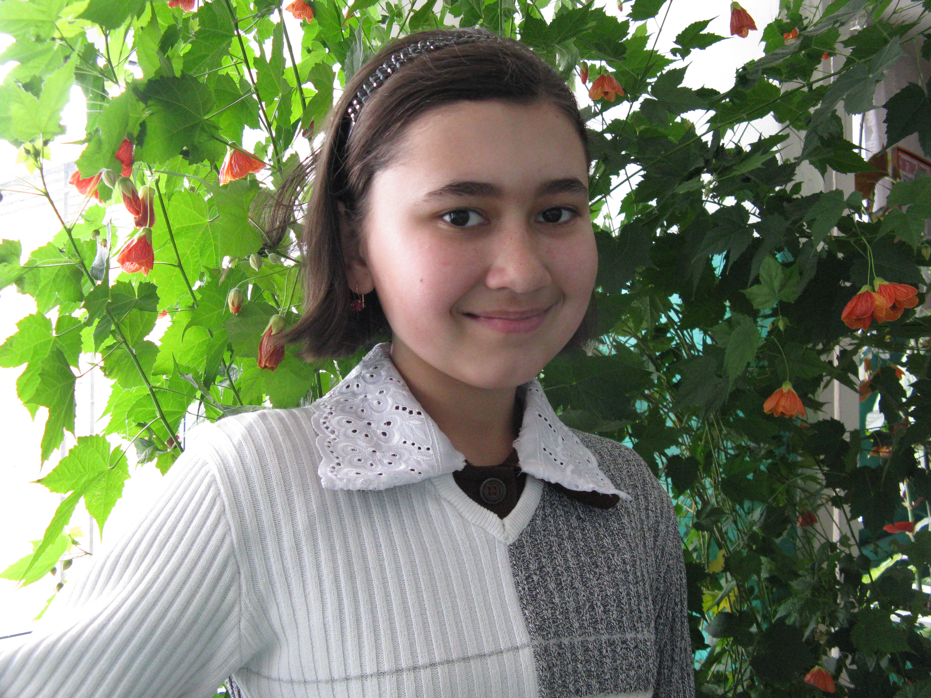

Мухаметшина Илүзә Мисбах кызы җыр – моңга гашыйк кыз. Илүзә актив, тырыш, сәләтле укучы. Аның яраткан шөгыле – татар халык җырларын башкару. Ул мәктәп, авыл, район күләмендә үткән чараларда бик теләп катнаша. Бөек Җиңүнең 65 еллыгы уңаеннан”Азнакай йолдызлары” район конкурсында 3 урынны яулады.

Әнисе – Валеева Раушания Малик кызы, эшсез.
Остазы – Хабибуллина Гүзәл Миннесагир кызы, класс җитәкчесе, математика һәм информатика укытучысы.

